# 【主题党日】富民社区开展“六一”儿童节暖心慰问活动

富民社区居委会 [奈曼旗和谐富民](javascript:void(0);) 2025年05月30日 18:24 内蒙古

在“六一”国际儿童节来临之际，富民社区于5月30日组织爱心妈妈志愿服务队走进困境儿童家庭，以“物资帮扶+情感陪伴”的方式传递温暖，让特殊儿童群体感受节日关怀。

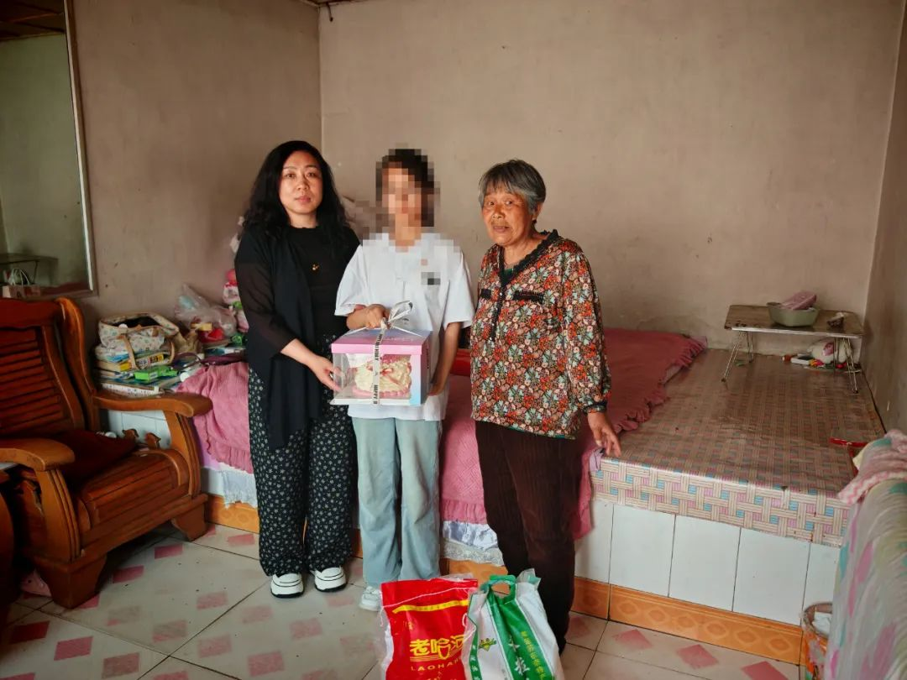

慰问中，爱心妈妈们走访辖区困境儿童家庭，爱心妈妈们为孩子们精心准备了节日蛋糕、大米、面粉等生活物资，分别送到孩子和家长手中。“宝贝节日快乐！快尝尝蛋糕甜不甜？”“我相信，你一定能行！”，爱心妈妈拉着孩子的手亲切互动，关心学习和生活中面临的问题并给予情感支持。现场氛围温馨感人。困境儿童小宇（化名）捧着蛋糕笑得腼腆，妈妈红着眼眶连声道谢：“你们总惦记着我们，真是太暖心了。”

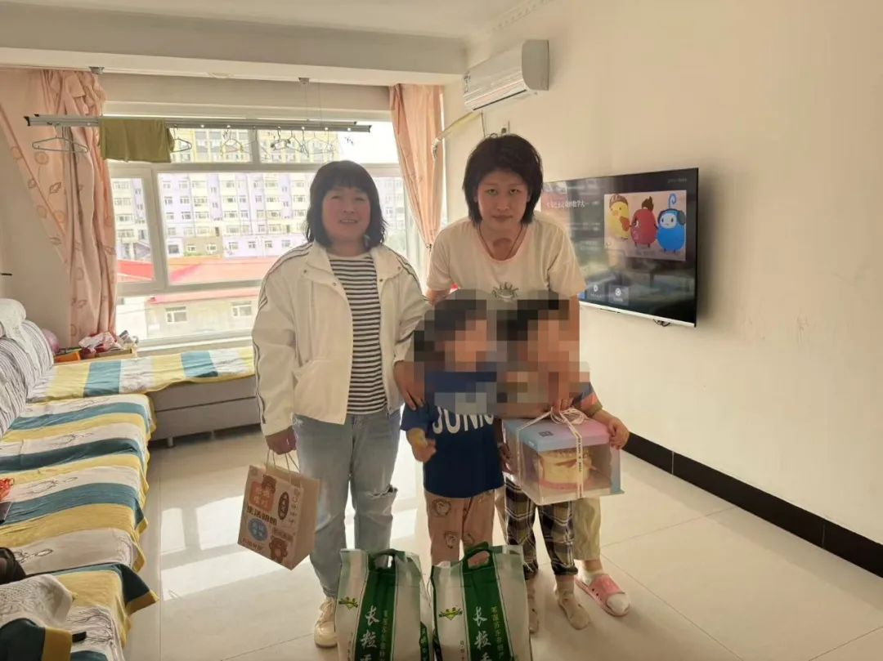

针对下一步工作，富民社区党委书记周艳杰表示：未来将持续关注困境儿童群体，通过更多的实际行动为孩子们创造健康快乐的成长环境，更以党建为引领凝聚志愿服务爱心，搭建“爱心港湾”。